**ГККП «Ясли – сад № 22» отдела образования города Тараз управления образования акимата Жамбылской области**

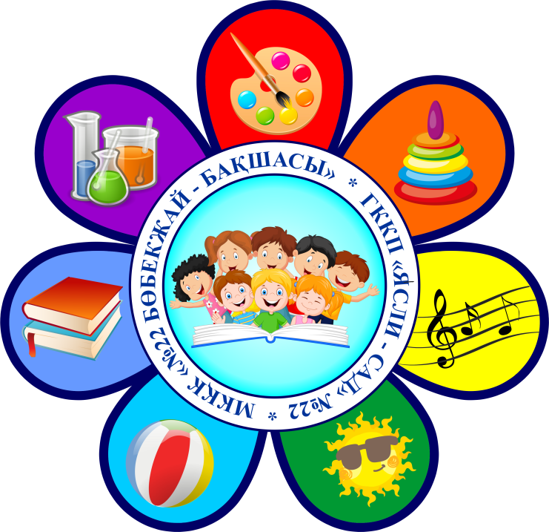

**Сценарий праздника, посвящённого Международному Женскому Дню**

**8 Марта для детей предшкольной группы**

**«Радуга желаний»**

**Музыкальный руководитель:**

**Евтушенко Н.А.**

**г.Тараз – 2024 г.**

**Ведущая:** Добрый день, дорогие друзья! Мы рады видеть вас в нашем праздничном зале. После долгой зимы, наступила чудесная весна, добрая, звонкая и радостная! А вместе с ней пришёл замечательный праздник — 8 марта!

**Вход детей на праздник. Флешмоб «Праздник»**

**После флешмоба дети выстраиваются в полукруг у центральной стены.**

**1 ребёнок:** Весна шагает по дворам

В лучах тепла и света!

Сегодня праздник наших мам,

И нам приятно это!

Наш детский сад поздравить рад

Всех мам на всей планете!

Спасибо маме говорят

И взрослые, и дети!

**2 ребёнок:** Есть один чудесный праздник,

Он приходит к нам весной.

Любят взрослые и дети

Этот праздник всей душой.

Потому что наши мамы

Превращаются в принцесс

И улыбки их сияют

От земли и до небес!

**3 ребёнок:** 8 Марта — праздник дам.

Поздравим бабушек и мам,

Воспитателя, сестрёнок

И друзей своих, девчонок!

Улыбайтесь, веселитесь

И от радости светитесь,

Будьте счастливы всегда.

С 8 Марта вас, ура!

**4 ребёнок:** Милые женщины: бабушки, мамы.

Вас поздравляем с праздником мы.

Всем вам здоровья и счастья желаем

В радостный день весны!

**5 ребёнок:** Сегодня для мамы все песни,

Все пляски, улыбки и смех.

Дороже ты всех и чудесней

Родной, золотой человек!

**Песня «Встречайте праздник песнями»**

**После песни дети садятся на стульчики.**

**Ведущая:** Ребята, я предлагаю вам отгадать мою загадку. Если отгадаете правильно, то узнаете, как называется наш сегодняшний праздник.

Зацепилася за тучку

И висит над нами.

Разных семь у ней полосок,

Мы их сосчитали!

Кто ответит на вопрос:

Что это такое?

Это чудо - кто принёс?

Красивое какое!

Угадали! Да-да-да,

Это радуга-дуга!

Но не просто радуга, а радуга желаний!

У меня к вам предложение. Давайте нарисуем радугу для наших мам и бабушек, только кого бы нам на помощь позвать? Как вы думаете?

**Дети:** Художника.

**Дети зовут Художника, под музыку в зал входит Художник.**

**Художник:** Здравствуйте, друзья! Слышал я, что вы хотите радугу нарисовать, так я вам с радостью помогу. У меня и краски всегда с собой.

**За кадром раздаётся голос Стужи (запись):**

**Стужа:** Не видать весны вам точно, не наступит праздник в срок.

И, конечно же, не вырастет первый мартовский цветок.

Не люблю я ярких красок, не люблю и птичье пенье.

Пусть вокруг всё будет белым, вот картина, вот творенье

Ты трещи, мороз - проказник, не наступит мамин праздник!

**Художник достает баночки из корзинки, там вместо красок вода.**

**Ведущая:** Что же делать, как нам быть,

Где же краски раздобыть?

Чтоб скорей пришла весна,

Все очнулось ото сна. **(Видит конверт)**

Смотрите, ребята, конверт какой - то необычный, а в конверте письмо! Давайте прочтём, что расскажет оно:

«Стужа сковала все яркие краски!

Их растопить могут песни и пляски.

Если веселью не будет предела,

С этой задачей вы справитесь смело!

Если мамы и бабушки будут улыбаться,

Краски начнут возвращаться».

Художница-весна

**Художник:** Ну что, ребята, постараемся? Поможете мне вернуть краски?

**6 ребёнок:** Наши милые женщины, верьте -

Весну мы откроем для вас.

Улыбнитесь же и согрейте

Теплотой своих ласковых глаз!

**Ведущая:** Первый цвет радуги прекрасный –

Он красочный, яркий. Все знают, он:

**Дети:** Красный!

**7 ребёнок:** Красный цвет о празднике

Говорит всем нам.

Мы хотим сегодня

Всех поздравить мам!

**Индивидуальный танец «Нежность»**

**(с шариками - сердечками)**

**После исполнения танца девочки проходят на стульчики, а Художник берёт баночку с водой, на крышечке которой красная гуашь, встряхивает её, вода окрашивается в красный цвет.** **На интерактивной доске появляется радуги полоска красного цвета.**

**Художник:** Получилось! Смотрите! Краски возвращаются!

**Ведущая:** Замечательно! Какой следующий цвет радуги?

**8 ребёнок:** Оранжевый цвет - не простой –

Он для бабуленьки родной!

Не забывайте нам улыбаться,

Мы будем петь и очень стараться!

**Песня «Менің әжем әдемі»**

**Ведущая:**  А ещё оранжевого цвета блинчики, которые печёт для нас бабушка.

**Игра «Напечем блинов»**

Играют 2 команды. Впереди расположен стол, на котором стоит тарелка с блинами из картона или поролона. Первый участник со сковородой в руках бежит к этому столу, берёт один блин и несёт его в тарелочку своей команды. Передаёт сковороду следующему, встаёт сзади команды. Игра заканчивается, когда все блины окажутся в тарелках у обеих команд. Выигрывает та команда у кого блинов больше.

**Ведущая:** Вот как много блинов напекли!

**Художник берёт следующую баночку с водой, на крышечке которой оранжевая гуашь, встряхивает её, вода окрашивается в оранжевый цвет. И на интерактивной доске появляется полоска радуги оранжевого цвета.**

**Художник:** Следующий жёлтый цвет радуги!

**9 ребёнок:** Звенят капели весело, зовут собой весну,

Выстукивают песенку, про мамочку мою.

А воробьи чирикают, про бабушку стихи,

И в этот праздник радостный, поздравим вас и мы.

**Индивидуальный танец «Мамин вальс» (парами)**

**После исполнения танца все дети садятся на стульчики, а художник берёт баночку с водой, на крышечке которой жёлтая гуашь, встряхивает её, вода окрашивается в жёлтый цвет. И на интерактивной доске появляется полоска радуги жёлтого цвета.**

**Художник:** Зелёный - цвет мечты,

Цвет радужной надежды,

Зелёный - цвет весны,

Спокойный цвет и нежный!

А как вы мальчики думаете, что хотели бы получить в подарок ваши мамы?

**1 мальчик** : Что случилось? Вот так чудо!

Может, это снится вам?

В кухне вымыта посуда,

Розы в вазах тут и там.

**2 мальчик:** Всё сверкает, нет здесь пыли –

Не квартира, а дворец!

Пылесос с утра включили,

С сыном трёт полы отец.

**3 мальчик:** Это мы решили маму

В праздник [женский удивить](https://www.maam.ru/obrazovanie/scenarii-8-marta).

Мы, конечно, сможем сами

Всё убрать, полить, помыть.

**4 мальчик:** А к обеду, а к обеду

Кто б подумать только мог!

Когда бабушка приедет, –

Испечём большой пирог!

**5 мальчик:** Ручейки, и птицы в небе

С весной спешат поздравить вас.

Звенит капель и эту песню

Исполним, милые, для вас!

**Песня «Наши мамы самые красивые»**

**Художник берёт баночку с водой, на крышечке которой зелёная гуашь, встряхивает её, вода окрашивается в зелёный цвет. И на интерактивной доске появляется полоска радуги зелёного цвета.**

**Ведущая:** Новый цвет у радуги! Красивый, голубой! Этот цвет предлагает нам поиграть в игру!

**Игра «К маме по тропинке»**

Мама и ребёнок находятся в противоположных концах зала.

У ребёнка нарезанные из картона «следы» голубого цвета. Бросая на пол по одному следу, наступая на них поочерёдно, он добирается к маме. Кто быстрее? Тут можно и трёх и четырёх детей выбрать.

**Художник берёт баночку с водой, на крышечке которой голубая гуашь, встряхивает её, вода окрашивается в голубой цвет. И на доске появляется полоска радуги голубого цвета.**

**Ведущий:** Следующий синий цвет! Будем дальше радовать наших бабушек и мам!

**10 ребёнок:** Шумелки и стучалки  
Мы раньше в руки брали,  
Хоть громко, но не дружно  
Стучали и бренчали.  
Сейчас — другое дело:  
Оркестр — не забава,  
Не раз нам — музыкантам   
Кричали в зале «Браво!»

**Ведущая:** Встанут все ребята вместе –

Вот и маленький оркестр!  
Заиграем веселей,

Чтоб порадовать гостей!

**Оркестр (мальчики)**

**Художник берёт баночку с водой, на крышечке которой синяя гуашь, встряхивает её, вода окрашивается в синий цвет. И на интерактивной доске появляется полоска радуги синего цвета.**

**Ведущая:** Последний цвет радуги – фиолетовый!

**11 ребёнок:** Пусть услышат наши мамы,

Как мы песенку поём!

Вас, родные наши мамы,

Поздравляем с женским днём!

**Песня «Дождик и радуга»**

**После танца художник берёт баночку с водой, на крышечке которой фиолетовая гуашь, встряхивает её, вода окрашивается в фиолетовый цвет. И на интерактивной доске появляется полоска радуги фиолетового цвета.**

**Ведущая:** Вот и засверкала наша Радуга всеми цветами!

Вот и закончился наш замечательный концерт!

Милых бабушек и мам поздравляем с Женским днем,

Пожелать хотим мы вам светлой радости во всем!

Чтобы спорилась работа, чтоб растаяли заботы,

Чтобы много лет подряд был лучист и ясен взгляд,

Чтобы дом был полной чашей, вам желают дети ваши!

Милые женщины, счастья Вам, немеркнущей красоты, как можно больше улыбок, добрых слов и светлого будущего.

**Под музыку дети и родители покидают зал.**